Kedves Kertbarátnők, tisztelt Kertbarátok! 2014. évi 21., utolsó idei felhívás

► Gombás évünk volt! Javaslom, hogy még egyszer vegyék elő a permetezőgépet! Lombhullás táján végezzék el az őszi lemosó permetezést. Ezzel már a jövő évi termést védik!
Mindenképpen előzze meg a kéregtisztogatás és a gyümölcsmúmiák eltávolítása. Ezek hiányában kisebb hatékonyságú, sőt eredménytelen lesz a kezelés. Majd minden gyümölcsfánkra ráfér egy rezes permetezés. A baktériumok, az ágakról leváló levelek nyomán juthatnak be a növényekbe. A levélalapnál keletkező seb lezáródásáig (parásodásáig) védeni kell a fákat. Ez az egyetlen baktériumölő hatóanyagunk, mely egyben a varasodás, a tafrina, a köszméte, a ribizli és a csonthéjasok levélbetegségei, a dió gnomónia, a málna didimella és a különböző moníliafajok ellen is hatásos. A felsorolt kórokozók többsége a vesszőket is fertőzi, ezeken is áttelelhet. A beteg vesszőket majd metsszük le, ezzel is gyengítsük a tavaszi fertőzési nyomást!

A lisztharmatra érzékeny fajtáinknál inkábba poliszulfid formában kenet tartalmazó gombaölőket használjuk. A lombhullás közepén még gyéríthetjük az áttelelésre készülő gombaképleteket egyes alma, őszibarack, ribizli, köszméte fajtáknál és sok dísznövénynél. Nem utolsó szempont, hogy gyérítik az atkákat, sőt az alma és a körtevesszők varasodása ellen is hatékonyak.
Az erős nyári lisztharmatfertőzések miatt megnőtt a kén jelentősége. A „gyárilag előállított mészkénlét”, a Tiosolt újra kaphatjuk, levéltrágya formájában.Az előző felhívásban írtam a dózisairól. (Az olajjal kombinált gombaölőkben is megtalálható a poliszulfidkén, lásd az 1. felhívást.)
Az olajos változatok mindig kevesebb rezet vagy kenet tartalmaznak, mint az egykomponensű szerek. Akinek engedi az ideje és a pénztárcája, inkább két menetben védekezzen pl. ősszel, rézzel vagy kénnel, tavasszal rügypattanáskor olajjal, de akár ismételhet a gombaölőkkel is. A készítményeket nem sorolom fel újra, kérem, nézzék meg az 1. felhívást és a mellékletét, a www.zsigogyorgy.hu-n.

► Néhány borvidékünkön 40-50%-os kárt is okozott a szürkepenész. Nem menekültek meg az egynyáriak sem. Száradnak a virágok, barnán foltosodnak a szárak, hervadnak, dőlnek a tövek. Már nem permeteznék. A beteg növényeket már úgysem tudjuk meggyógyítani.
A sok tápnövényű botritisz esetében nem is hagyatkozhatunk csupán a vegyszerekre. A nagy nappali hőingadozás, a sűrű állomány, a felületi öntözés, a túlzott nitrogénadagolás, ezek mind elősegíthetik a terjedését.
Az őszi munkák során az ágyásokból, minden esetben távolítsák el a fertőzött növényi maradványokat!
Az áttelelőspórák, a talajban évekig megőrzik az életképességüket. Később innen fertőzhetik a kiültetett dísznövényeket, az elvetett, palántázott zöldségféléket. A répaféléknek, a hagymásoknak, de a levélzöldségeknek is veszélyes kórokozója. Most a rózsa és a muskátli szárán, levelein is felfedezhetjük a vizenyős barna foltokat, majd azt a szürke penészgyepet, amit a büdöske fotóján is láthatnak. Hasonlóan reagálnak az árvácskák, a petúniák, a begóniák és a ciklámenek is. Lassíthatjuk a betegség terjedését, ha folyamatosan eltávolítjuk és megsemmisítjük a beteg növényi részeket, a virágágyásokban és a veteményesben is.

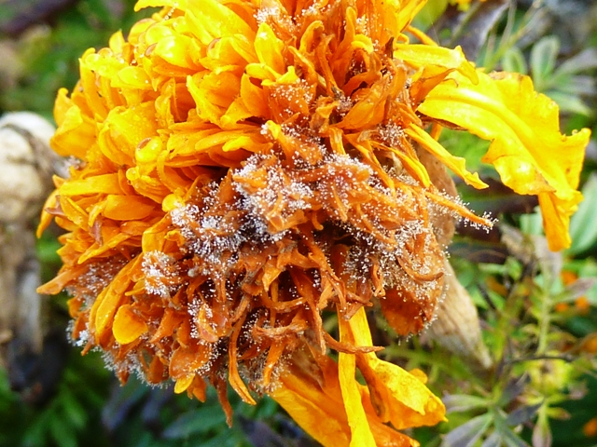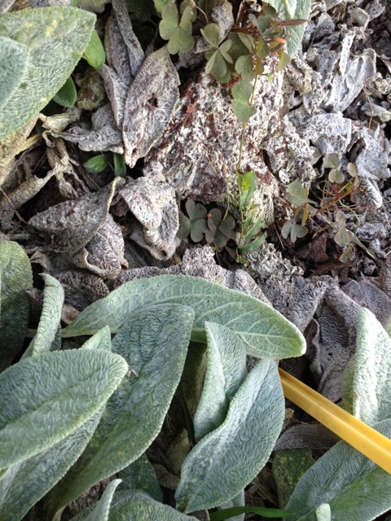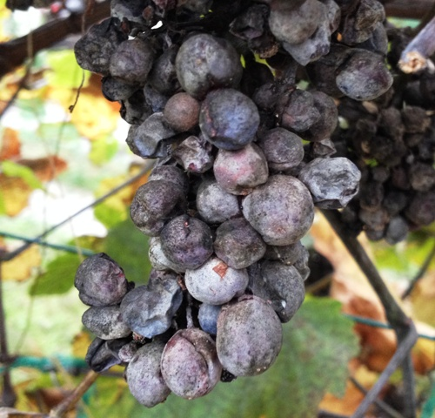

► Hasonlóan a fertőzött növényi maradványokkal, de a talajban képzett ellenálló képletekkel, a szkleróciumokkal is át tud telelni a fehérpenészes rothadásnak is nevezett gomba. Ezeket a fekete „göböket” néha a felszínen, pl. a káposztafejeken is látni lehet: fehér, dús vattaszerű penészpárnában, izzadmánycseppek kíséretében. Még a 80 C⁰ – os talajgőzölésnél is életképesek maradnak, több évig is megőrzik a csírázóképességüket. Sok gazdanövényű, pl. paprikán, paradicsomon, uborkán, káposztaféléken, sárgarépán, babon, kapron, sárgadinnyén és dísznövényeken is megél (lásd a középső fotót). A legfontosabb védekezési lehetőségünk megegyezik a szürkepenésznél leírtakkal. Ősszel, össze kell szedni a beteg növényi részeket és éljenek a vetésváltással! Komoly felhasználói ismereteket követel a Basamid G, általános talajfertőtlenítő szer, hasonlóan a biológiai készítményekhez, ilyenek pl. a gomba gombáját tartalmazó Constans WG, Öko-ni, stb.

► A fagyos éjszakák beálltával megkezdhetik a madarak etetését. Ahol új etetőt tesznek ki, ott máris hozzáláthatnak a szoktatáshoz. Csak akkor alakítsanak ki etetőhelyeket, ha folyamatosan biztosítani tudják a táplálékot. A téli itatás jelentőségéről, a tápanyagokról, sok mindent megtudhatnak a www.mme.hu honlapon.

► Lassan befejezzük a fővárosi csapdahálózat működtetését. Köszönöm a Hermes ÁFÉSZ és a Magyar Növényvédő Mérnöki és Növényorvosi Kamara anyagi támogatását, valamint Reider Imrénének, Csillag Anitának, Hári Katinak, Hajnal Sándornak, Tóth Miklósnak és Kuluncsics Ferencnek, az egész nyáron át tartó munkáját a csapdák kezelésében. Remélem, jövőre ugyanígy, együtt folytatjuk! Az előrejelzést tavaszig megnézhetik a www.magyarnovenyorvos.hu és évekre visszamenőleg a www.zsigogyorgy.hu honlapokon.

► A szerszámok és a szaktudás ápolása, a kertész legfontosabb téli feladata. Két hosszabban tartó, 80 tanórás és két rövidebb, 8 órás tanfolyamunk is indul Budapesten a jövő tavaszig. Már többen elvégezték csupán az általános növényvédelmi ismereteik gyarapítására is, de aki vállalja a vizsgát, az jövőre a II. kategóriás szerekhez is hozzájuthat. A felhívást, a jelentkezési lapot és az előadások diáit megtalálják a honlapomon.

► A vadriasztásról és a cserepesek teleltetéséről írtam a tavalyi 13. és 16. felhívásban. Kérem olvassák el ott!

► A fénycsapda figyelmezteti a fóliásokat, rajzik a gyapottok bagolylepke. Nyáron nem okozott sok gondot a zöldségfélék termésében, a dísznövények bimbóiban. Most még beköltözhet a zárt termesztő berendezésekbe. A selyemfényű puszpángmoly sem adta fel, estéről-reggelre, 10 -15 egyed is összegyűlik a Sasadi út alján.

► Gombás évünk volt! - kezdtem az utolsó felhívást. Ezt a szőlészek biztosan aláírják! Hazánkban valószínűleg 1853-ban telepedett meg a szőlőlisztharmat. Így nem csoda, hogy a kertésznek is kiváló
Jókai Mórnak, még újdonságot jelentett. A kénről ekkor már biztosan hallott, de a saját svábhegyi kertjében még nem látta szükségesnek a vegyszert. Egyszerűen oldotta meg a problémát. Ma úgy is mondhatnánk, hogy az integrált termesztés módszereiben gondolkodott. A Kert, 1898. évi 16. számából idézem az írását.

„Új ellenség! Megint riogatom a szőlősgazdákat.
A múlt héten kaptam Visegrádról egy panaszos levelet a felől, hogy ott meglepte a lisztharmat a szőlőket, mit tudok ellene? Én akkor azt feleltem, hogy soha sem láttam lisztharmatot szőlőn, és így nem is tudom, hogyan kell ellene védekezni.
Most aztán pár nap óta már tudom, hogy mi az a lisztharmat. Naponkint végig járva a szőlőimet, feltűnt, hogy némelyik tőkének a fürtjein nem akarnak a bogyók nagyobbodni. Közelebb vizsgáltam a hibát s rátaláltam a lisztharmatra. Ez akadályozza a bogyók növekedését. Azok le is fognak hullani. Pedig milyen szép fürtök voltak virágzáskor. Mintha lisztbe volnának mártva.
Ekkor aztán elkeseredésemben azt találtam ki, hogy fogtam egy gömbölyű fogkefét s azzal lekeféltem a fürtöket, még pedig nem csak a bogyóikat, hanem a kocsányaikat is. Most aztán nincs rajta lisztharmat.
Biz ez piszmogó munka: de gondoljunk, hogy tarokkozunk s kontrát mondtunk az ellenfélnek s meg akarjuk nyerni a játékot. Aztán a mi ellenszereket a tudós szakértők ajánlgatnak, azok is éppen annyi piszmogással járnak s nem bizonyos a sikerük, de azért drágák.
Tudom, hogy megint ki fognak nevetni a fogkefe stratégiámmal: de hát csak én nevessek utoljára.”

► Ezzel a kedves cikkel, kívánok jó egészséget, szép ünnepeket és Boldog Új Évet minden kertbarátnak!

Budapest, 2014. október 18-án. Üdvözlettel: Zsigó György, NMNK

Hermes Üzletek, ahol a növényvédő szereket megvásárolhatják*:
- Kertészeti Áruház  2011 Budakalász, Lupa szigeti elágazás  - Kertészeti Áruház  1132 Budapest, Váci út 6. – 3-110-046  - Kertészbolt  1077 Budapest, Baross tér 16. – 3-426-722  - Kertészbolt  1024 Budapest, Széll Kálmán tér 3. – 2-124-201 | - Kertészeti és Iparcikk Szaküzlet  1134 Budapest, Bulcsú utca 23/a. – 3-408-643  - Kertészbolt  1114 Budapest, Bartók Béla út 66. – 4-666-103  - Méhészeti és Kertészeti Szaküzlet  1094 Budapest, Ferenc krt. 37. – 2-181-750
*Kérjük, tájékozódjon előre, hogy az adott üzletben megtalálható-e az Ön által megvásárolni kívánt vegyszer!

